Universidad San Carlos de Guatemala

Escuela de Estudios de Postgrado de Ingeniería

Introducción a la minería de datos

Estudiante: Jorge David Ambrocio Ventura

Carnet: 999013655

Tarea 05 – Análisis del conjunto de datos Hogar y Vivienda con Decision Tree

Relación 1

Predicción de si en una vivienda existe carro tomando como variables de decisión si una vivienda cuenta con servicio de cable, si cuenta con refrigeradora, si cuenta con lavadora, por el método de extracción de basura, si cuenta con computadora, disposición de un cuarto de cocina y cuál es la fuente principal de calor.

De estas variables se observa en el gráfico del árbol que se utilizan únicamente las variables para PCH9_G (Si en hogar existe lavadora) y PCH9_H (Si en el hogar existe cuenta con computadora).

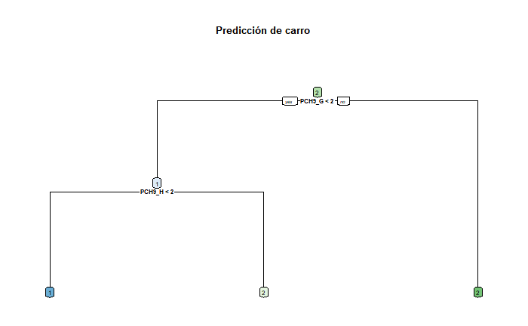

Un aspecto relevante respecto a este mismo árbol, es que si ejecutamos para predecir la misma variable pero sin considerar las variables PCH9_G (Si en hogar existe lavadora) y PCH9_H (Si en el hogar existe cuenta con computadora) el árbol se vuelve más complejo de recorrer.

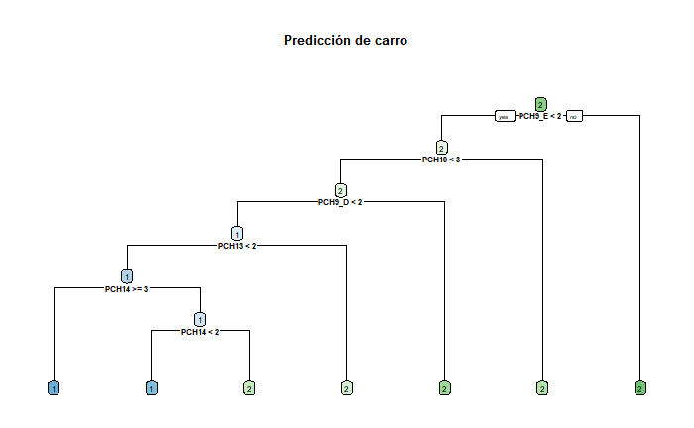

Regla 02

Predicción de si una casa cuenta con agua caliente en función de si una vivienda cuenta con servicio de cable, si cuenta con refrigeradora, si cuenta con lavadora, por el método de extracción de basura, si cuenta con computadora, disposición de un cuarto de cocina y cuál es la fuente principal de calor.

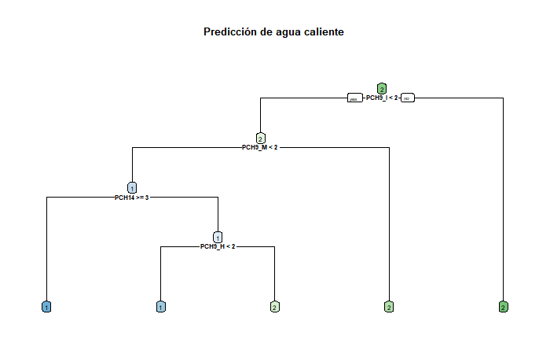

Al igual que en la regla uno, se logra identificar mediante el gráfico del ábol que de todas las variables analizadas, solo se utiliza si la vivienda cuenta con internet, si la vivienda cuenta con carro, tipo de energía utilizada para cocinar y si se cuenta con computadora.

Regla 03

El servicio sanitario es un importante factor respecto a la salud, la manera en que se gestionan este tipo de desechos puede indicar la calidad de vida de las personas que ocupan una vivienda, respecto a esta característica, se toma el conjunto de datos y se dejan únicamente dos valores para el tipo de servicio sanitario, 1 ( inodoro conectado a red de drenajes) y 4 (letrina o pozo ciego).

Se denota que para el conjunto de atributos proporcionados, en el gráfico del árbol únicamente se utilizan PCH14 (fuente principal de cocina), PCH9_C (se tiene televisor en la vivienda).

